运动控制部分硬件主要涉及到的东西就是电机驱动的控制：

电机驱动为A4988:

如图：

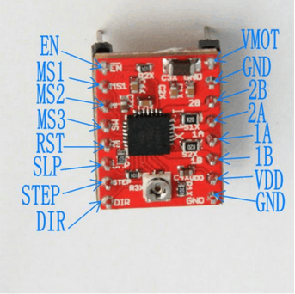

电路图封装如图：

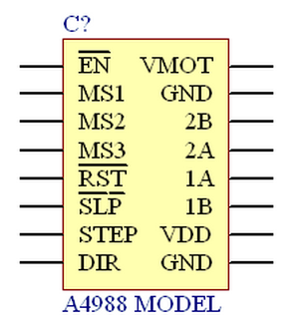

它与实际应用中连接如图：

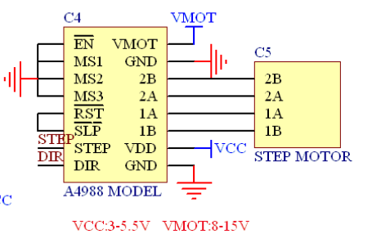

从图中可以看出，具体的使用中我们只需要控制STEP和DIR这两个引脚就可以了。

在供电方面：逻辑电压（VDD,GND）5V直流电源

电机电源：（VMOT,GND）8-15V直流电源

还有就是关于步进模式的选择：

通过MS1，MS2，MS3这三个引脚来进行选择

对应关系如下图：

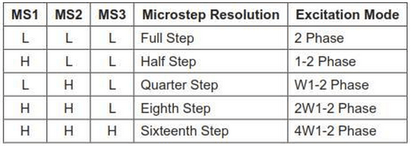

表格由上向下依次表示：全步进，1/2步进，1/4步进，1/8步进，1/16步进

分别转完一圈需要 200步 400步 800步 1600步 3200步